Zápis
zo 8. stretnutia RC Nitra v rotariánskom roku 2020/2021 dňa 2. novembra 2020, stretnutie konané online

Prítomní : J. Dóczy, A. Havranová, I. Košalko, J. Stoklasa, R. Plevka, L. Gáll

Ospravedlnení : A Tóth, D. Peskovičová, Ľ. Holejšovský, D. Hetényi,L. Hetényi, M. Poništ,M. Svoreň, K Pieta, Kamil Lacko – Bartoš, V. Miklík, E. Oláh, L. Tatar, M. Waldner, P. Szabo, P. Galo, G. Tuhý, I. Benca

Stretnutie klubu otvoril a viedol J. Dóczy, prezident RC Nitra 2020/2021. Na výzvu, aby sme prispeli na konto Arménska, nebudeme reagovať.
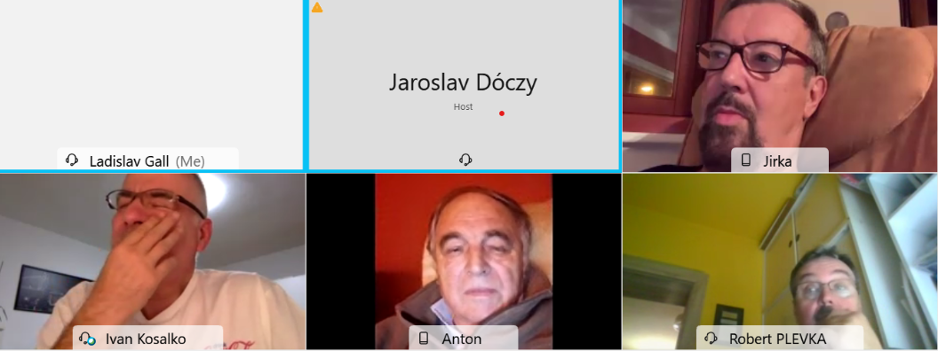
Ivan Košalko mal prednášku na tému : Reštart tímovej kultúry.

Interpretácia informácií je spôsob ako komunikujeme. Je to o čítaní s porozumením, a či dokážeme sústrediť pozornosť. Čím viac informácií dostávame, tým viac vidíme vzájomné súvislosti. Ľudia, ktorí sú ochotní nasledovať lídrov, potrebujú :
- lídrom dôverovať,
- mať pocit, že sa o nich starajú,
- mať pocit stability
- a nádeje. To sú štyri najdôležitejšie vlastnosti, ktoré ľudia očakávajú od svojich lídrov.

Nikdy to nebolo dôležitejšie ako dnes. Tieto potreby sa v súčasnosti znásobujú. S komunikáciou je to akom s dýchaním. Neuvedomujeme si svoj dych a zbadáme, že ho potrebujeme až keď nám niekto stisne krk. Keď nám niekto zoberie možnosť sa stretávať, tak sa to snažíme vynahradiť. Uvedomíme si to, až vznikne problém. Ľudia potrebujú na uspokojenie svojej potreby komunikácie takú technológiu, ktorá bude fungovať. A aby dostali taký tréning, ktorý technológiu bude vedieť ovládať. Nie je to len o virtuálnej komunikácii, ale možnosť zamyslieť sa ako vôbec komunikujeme. Konverzačná inteligencia, v tejto kríze sú najdôležitejšie výzvy pre manažérov, je to znova o vybudovaní dôvery, podporovaní spolupráce. D. Kériová (významná kaučka na Slovensku) hovorí, že najdôležitejšie je udržanie spojenia. Ćo najviac chýba a čo je najväčšia hrozba je, že tí ľudia, ktorí pracujú z domu stratia prepojenie s firmou, intenzita spolupráce nebude môcť byť dobrá. Komunikačná inteligencia závisí od kvality našej kultúry, tá závisí vzťahov a vzťahy závisia od kvality komunikácie. K tomu aby sme budovali vzťahy, potrebujeme komunikovať. Existuje množstvo tréningov ako komunikovať. Ako urobiť predajné prezentácie, zvládať ťažké konverzácie. Ale ako jednoducho komunikovať v bežných situácia nás nikto neučil. Je potrebné dávať pozor. Ak nedávame pozor, tak sa stane to, čo obsahuje citát :
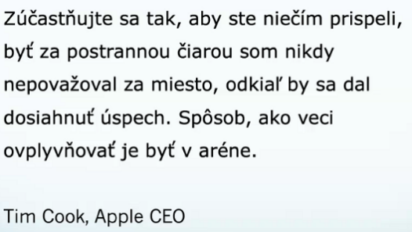
Často sa stáva, že nedávame pozor na to, čo sa ten druhý snaží povedať.
Všeobecné zásady efektívnej komunikácie. Efektívna komunikácia je taká, za ktorou nasleduje akcia, prof. Kočtuliak. Výborné porady budú vtedy, keď sa splní cieľ porady, podmienky aby účastníci mali z porady zážitok, spýtať sa, čo by sa mohlo zlepšiť.
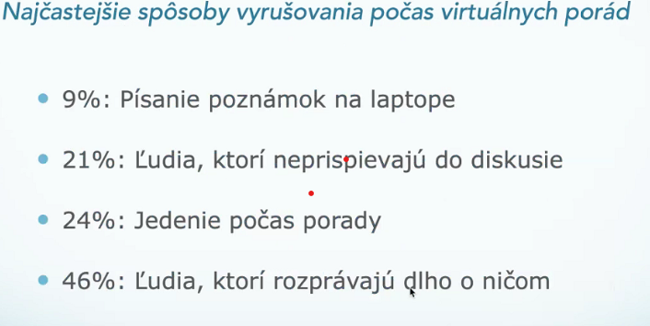
Princípy digitálnej reči tela : stručnosť môže spôsobiť zmätok, komunikujete ako rozmýšľate, buďte trpezlivý, predpokladajte najlepší úmysel, používajte primeranú komunikáciu,
Rôzne spôsoby komunikácie : introverti a extroverti, každý potrebuje iné prostredie, brať ohľad na ľudí, ktorí sú menej zruční v OL komunikácii, východná a západná kultúra – geograficky, mužský spôsob a ženský spôsob komunikácia – štýl komunikácie, prispôsobiť sa inému štýlu, rešpektovať, komunikácia na základe dôvery medzi účastníkmi, hierarchia,

Sebareflexia, ako komunikujeme.

Diskusia :
Vzhľadom k tomu, že v rámci distriktu sú v súčasnosti desiatky online stretnutí, komunikácií, prednášok a pod. Ivan ponúkne online prednášku o virtuálnej komunikácii okolitým klubom a predsedovi výboru pre vzdelávanie.
Jirko : nová komunikácia , cez rúško, má svoje osobitosti. Mení správanie ľudí.
Ivan : hybridné tímy, nie je to dobré, všetci by mali byť sami, online.

Anotácia prednášky pre kluby :

Virtuálna komunikácia a manažment V tejto bezprecedentnej dobe zmien a neistoty digitálne spolupracujeme rýchlejšie a častejšie ako kedykoľvek predtým. Máme pocit, že sme prepojení - ale je to naozaj tak? Nie je toto tá pravá príležitosť pripomenúť si základy efektívnej komunikácie? Ako vedieme, motivujeme a efektívne komunikujeme v našom novom normále? Ako môžeme brainstormovať, viesť ťažké rozhovory, predávať a udržiavať morálku digitálne? Chcete vedieť, ako používať digitálnu reč tela ako kľúč k spolupráci, ktorá eliminuje silá, k angažovanosti, klientskym službám a k podpore výkonnosti v novom normále? Čo sa dozviete:

1. Objavíte nové spôsoby, ako viesť, inšpirovať a komunikovať s rôznorodými tímami v prostredí neistoty.
2. Naučíte sa, ako udržiavať zosúladenú spoluprácu medzi tímami, budovať dôveru a podporovať motiváciu.
3. Získate konkrétne tipy na inšpirovanie tímovej práce, inovácií, odolnosti a pokroku založeného na výsledkoch.
4. Objavíte signály, ktoré získavajú alebo strácajú dôveru vo virtuálnom prostredí.

Organizácia osláv 25. výročia založenia klubu.
Zakúpenie prezidentskej reťaze, cez oficiálneho distribútora. Pri príležitosti osláv 25. výročia založenia klubu bude potrebné doplnenie propagačných a identifikačných predmetov klubu :

- Insignie, reťaz pre prezidenta klubu, vygravírovať mená prezidentov
- operatívne objedať rúško Rotary, zabezpečí prezident klubu
- odznaky, zástavky
- je potrebné pohľadať zástavu klubu
- pripraviť aktualizáciu buletinu vydaného pri príležitosti 20. výročia
- návrhy na pozvánky pre bývalých členov, VIP pozvaných, bývalých výmenných študentov
- podklady k bulletinu, námety, nápady, fotografie – zaslať prezidentovi klubu

Informácie :

- Doplniť www stránku dištriktu 2240 o stretnutia a aktivity.

Pripravované podujatia

- Oslavy 25. výročia založenia klubu sú odložené na jar budúceho roka. Termín sa upresní podľa vývoja pandemickej situácie.
- PETS bude v termíne 12. - 14.3.2021 v Olomouci
- Dištriktná konferencia : 15. 5. 2021 v Rožňave

Jaroslav Dóczy, prezident Rotary club Nitra 2020/2021

